**(ηλεκτρΟμαγνητισμος)**

**1. Σημείωσε με Σ τις σωστές προτάσεις και με Λ τις λανθασμένες:**

Λ

α. Η μαγνητική δύναμη ασκείται μόνο με επαφή.

Λ

β. Η μαγνητική δύναμη είναι το ίδιο ισχυρή σ’ όλες τις περιοχές ενός μαγνήτη.

Σ

γ. Η Γη είναι ένας τεράστιος μαγνήτης.

**2. Να επιλέξεις υπογραμμίζοντας τη σωστή απάντηση:**

α. Σιδηρομαγνητικό υλικό είναι:

**1. το γυαλί 2. ο σίδηρος 3. το αλουμίνιο**

β. Κάθε μαγνήτης έχει:

**1. έναν πόλο 2. δύο πόλους 3. κανέναν πόλο**

γ. Το δυναμό του ποδηλάτου είναι μια μικρή:

**1. μπαταρία 2. λάμπα 3. γεννήτρια**

**3. Να κάνεις τη σωστή αντιστοίχιση:**

|  |  |  |  |  |
| --- | --- | --- | --- | --- |
| Πόλοι | * |  | * | μαγνήτης |
| κινεί το νερό που πέφτει | * |  | * | ατμοηλεκτρικό |
| το κινεί ο ατμός | * |  | * | ανεμογεννήτρια |
| την κινεί ο άνεμος | * |  | * | υδροηλεκτρικό |

**4. Να συμπληρώσεις τα παρακάτω κενά**

Μία μαγνητική βελόνα ή ένας μαγνήτης που μπορεί να περιστρέφεται ελεύθερα παίρνει πάντοτε τη διεύθυνση …***του Βορρά***……………………..

Ο πόλος του μαγνήτη ή της μαγνητικής βελόνας που δείχνει το γεωγραφικό Βορρά της Γης ονομάζεται …***νότιος***……………………… πόλος του μαγνήτη, ενώ ο άλλος …***βόρειος***……. πόλος του μαγνήτη.

**5.** **Σε τι μοιάζει και σε τι διαφέρει ένας ηλεκτρομαγνήτης από ένα μόνιμο μαγνήτη;**

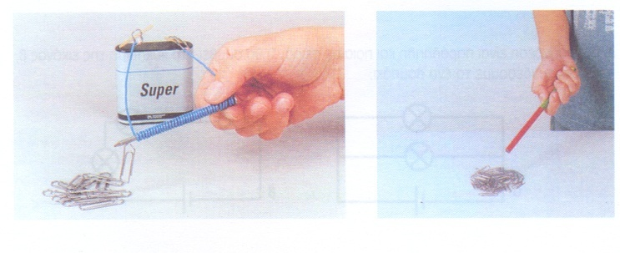 Ο ηλεκτρομαγνήτης έχει μαγνητικές ιδιότητες μόνο όταν διαρρέεται από ρεύμα, ενώ ο μόνιμος μαγνήτης έχει πάντα. Επίσης οι ελκτικές δυνάμεις του ηλεκτρομαγνήτη είναι πολύ μεγαλύτερες από αυτές του μόνιμου μαγνήτη.

1. **Από τι αποτελείται ένας ηλεκτρομαγνήτης; Να αναφέρεις μερικές εφαρμογές του.**

Ο **ηλεκτρομαγνήτης** αποτελείται από ένα πηνίο, στο εσωτερικό του οποίου έχει τοποθετηθεί ράβδος από σίδηρο. Οι ηλεκτρομαγνήτες έχουν πολλές εφαρμογές στη σύγχρονη τεχνολογία. Χρησιμοποιούνται στα ρελέ, στους γερανούς για την ανύψωση σιδερένιων αντικειμένων με μεγάλο βάρος, στα μηχανήματα αναπαραγωγής ήχου, στα συστήματα σήμανσης των σιδηροδρόμων... Εντυπωσιακή εφαρμογή των ηλεκτρομαγνητών αποτελούν τα εναέρια τρένα.

1. **Μπορείς να εξηγήσεις τι πρέπει να κάνει ο χειριστής του τεράστιου γερανού ηλεκτρομαγνήτη για να πέσουν τα παλιοσίδερα;**

|  |
| --- |
| ηλ-μαγ2Να κλείσει την παροχή ηλεκτρικής ενέργειας του ηλεκτρομαγνήτη. |
|
|
|
|

1. **Μια ηλεκτρογεννήτρια μοιάζει με το δυναμό που βλέπεις στην εικόνα. Να αναφέρεις τα μέρη της και να περιγράψεις τη λειτουργία της.**

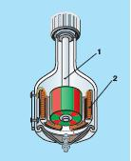

1. μαγνήτης
2. πηνίο

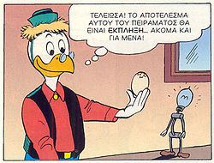

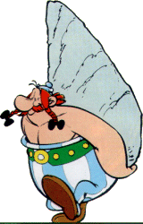

9. Θα μπορούσε ένας ηλεκτρομαγνήτης να βοηθήσει τον Οβελίξ να κουβαλήσει την πέτρα! Να δικαιολογήσεις την απάντηση σου!

Δεν θα μπορούσε γιατί ο βράχος δεν είναι σιδηρομαγνητικό υλικό.